Конструирование блочного погружения

Предмет Английский язык Общее количество уч. часов (за год) 105 Класс 6

Раздел курса (темы) В окрестностях (Getting around) Количество часов 9

- Событие Инструктаж безопасного поведения (Instructions on the safe outdoor behaviour)

- Цели

2.1 Предметная - развитие иноязычной коммуникативной компетенции в рамках темы «Город: в окрестностях»

2.2 Надпредметные:

а) создание условий для развития дивергентного мышления при составлении инструктажа безопасного поведения в городе, используя различные подходы для решения проблемы безопасности, осуществляя сравнение, классификацию и выявление причинно-следственных связей;
б) создание условий для развития эмпатии через проявление внимания и заботы о безопасной жизни горожан, стремление проявить помощь и поддержку ровесникам, «потерявшимся» в городе.

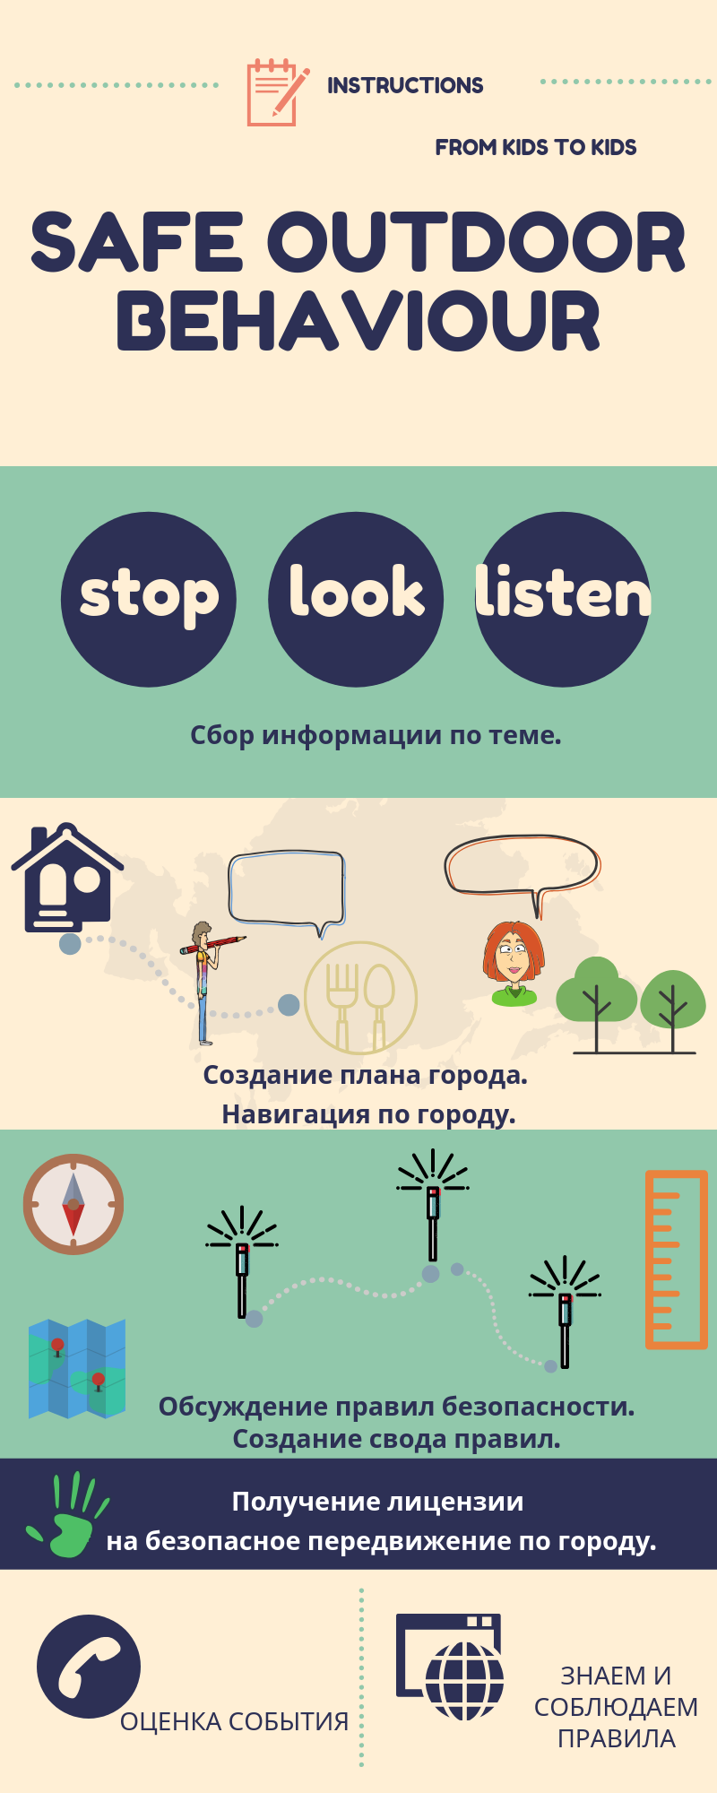

№ п/п | Основные разделы | Описание содержания | Дивергентное мышление (ДМ) (отметить фрагменты деятельности, направленной на формирование дивергентного мышления буквами ДМ и примерный процент вовлеченных в его выполнение) | Эмпатия (Э) (отметить фрагменты деятельности, направленной на повышение уровня эмпатии буквой Э и примерный процент вовлеченных в его выполнение)
1. | Мотивационное начало  «Включение интереса» к деятельности на учебных занятиях у разных групп обучающихся | Работа в мини-группах (МГ):  Каждой группе предлагается открытая задача – фотофиксация дорожно-транспортного происшествия.  Задание – определить причину, проанализировать наличие или отсутствие дорожных знаков, предложить свои варианты избежания подобной ситуации на дороге.  Участники ДТП (3 ситуации): пешеход-водитель авто, велосипедист-водитель авто, пешеход-велосипедист.  Ответы принимаются в виде добавления или исключения элементов на фото (схема или рисунок), комментирования или рекомендаций (инструкций).  Группы обмениваются своими идеями, выслушивается мнения, комментарии других участников.  Ответы заносятся на дорожную карту (у каждой группы своя). Обсуждение проходит на английском языке. Учитель направляет работу групп, помогает с языковым оформлением.  Через открытые вопросы учитель подводит учащихся к выявлению проблемы (знаки дорожного движения необходимы не только для водителей, но и пешеходов; правила должны соблюдаться всеми участниками дорожного движения) и совместно формулируются возможные варианты решения проблемы безопасного поведения в городе (различные версии, которые будут проверяться в ходе погружения).  Просмотр аутентичного видеосюжета (британский подросток рассказывает о своем маршруте от дома до школы, комментируя возможные опасности). Обсуждение сюжета и сравнение культурных реалий. | работа с разными источниками информации;  оформление ответов, полученных в ходе обсуждений в разных формах (спайдограммы, ключевые слова, рисунки/скетчи, иконки-символы на дорожной карте)  ДМ – 50 % | работа в мини-группах учащихся с разным языковым уровнем;  формулировка собственных ответов с использованием доступных лингвистических средств (чтобы было понятно всем участникам), умение переформулировать, пояснить;  необходимость выслушать разные точки зрения, прийти к общему решению и оформлению полученного ответа; Э 70-80%
2. | Продуктивная деятельность Максимальное вовлечение детей в продуктивную деятельность (интеграция двух видов деятельности: групповой и индивидуальной)  Завершается предметной диагностикой разного формата. | Шаг 1: Введение (новой) лексики по теме  Варианты индивидуальной работы:  (1) повторный просмотр видеосюжета с выборкой лексики;  (2) разгадывание ребусов (спрятаны слова по теме)  (3) пополнение словаря через чтение диалога по теме;  (4) составление собственных словарей по теме (домашнее задание: учащиеся самостоятельно определяют источник(и) пополнения словаря)  (5) анализ и отбор лексических единиц, предложенных учителем, одноклассниками.  Обмен получившимися списками.  Шаг 2: Актуализация знаний по теме  Работа в парах, затем в МГ:  Дискуссия по теме «Дорожные знаки» - разрешающие и запрещающие действия для участников дорожного движения при передвижении по городу. Комментирование знаков (повторение грамматической конструкции can/can’t).  МГ: Создание плана города (варианты: рисование на компьютере, схема, коллаж). По завершении элементы соединяются в общую карту города (дороги, здания, дорожные знаки).  Шаг 3 Усвоение и применение знаний  Ролевая игра «Как пройти до…?» Задача – проложить безопасный маршрут из точки А в точку В. Варианты: для пешехода, для велосипедиста, для водителя такси. Работа в парах. Возможен внешний «контроль» со стороны «полицейского». Ребята пробуют себя в разных ролях.  Работа в МГ над созданием свода правил безопасного поведения в городе (используются результаты индивидуальной работы).  Презентация (форма на выбор учащихся): постер, устная презентация, интервью, видеообращение, социальный ролик и т.д.  Шаг 4 Обобщение и систематизация знаний  Форма контроля (на разных этапах погружения в тему/событие):  - устный опрос;  - обсуждение в парах - диалог;  - дизайн новых дорожных знаков и объяснение их назначения;  - заполнение дорожной карты каждой рабочей группы;  - тест для выдачи лицензии разных категорий (по аналогии с водительскими правами): А – пешеход, АВ – велосипедист, АВС – водитель. Тест отличается по уровням сложности. | Шаг 1 (использование более одного варианта)  ДМ 80- 90 %  Шаг 2  Обсуждение существующих правил  ДМ 30-40%  Оформление карты города различными способами  ДМ 60-70%  Шаг 3  Возможность проложить маршрут разными способами  ДМ 80-90 %  Различные способы представления информации, комбинирование элементов  ДМ 70-80 %  Шаг 4  Поэтапно участвуют в разных формах контроля. ДМ 80-90 % | Шаг 1  возможность пополнить свой лексический запас «за счет» зарубежного ровесника, своего одноклассника, умение делиться знаниями, добытыми самостоятельно, объяснить в случае недопонимания  Э 30-40%  Шаг 2  После обсуждения в парах каждый участник диалога должен донести свое и мнение партнера остальным участникам дискуссии, т.о.- умение сформулировать и отстоять свое мнение, проявить уважение к чужому мнению.  Э – 30-40%  Шаг 3  Разные роли при выполнении задания. Помощь, поддержка.  Э 70 %  Ответы на вопросы слушателей после презентации  Шаг 4  Любая из представленных форм контроля имеет адресата, т.о. коммуникативная направленность дает возможность продумать наиболее эффективное взаимодействие.  Э 20-40%  Авторами итогового теста для получения лицензии являются сами ученики.  Э 70-80%
3. | Аналитическое завершение:
3. | а) конструирование ребёнком итоговой обобщающей опорной схемы всего блока в любом удобном для него формате | -заполнение страниц «рабочей тетради», разработанной специально для этого погружения (фиксация приобретенных знаний, шкала самооценки, ответы на вопросы рефлексии, индивидуальная дорожная карта, сравнительные таблицы для заполнения, выводы в виде правил и т.д., мнение по окончании в виде письма или отзыва); | Наличие опорных фраз и конструкции в рабочей тетради оставляет учащимся возможность зафиксировать свои открытия и достижения в удобной для них форме.  ДМ 70- 80 % | Для восстановления наиболее полной картины погружения учащиеся наблюдают, собирают информацию (в том числе, общаясь), заимствуют идеи одноклассников, помогают более слабым, направляют и т.д.  Э 60-80 %
3. | б) рефлексия ребенком собственной деятельности | Рефлексия проводится после каждого Шага: учащимся предлагается анонимно оценить степень своего участия (личного и вклад в работу мини-группы). Возможно в процентном отношении.  По окончании погружения общая оценка собственного участия (анонимная).  По желанию учащихся происходит обмен мнениями и проговаривание вслух собственной самооценки.
 | в) обратная связь от ребенка (его мнение о тематическом блоке). | Каждый ученик имеет дает оценку (анонимную) состоявшемуся событию с точки зрения участника и наблюдателя (по 10-бальной шкале) на сайте школы.

